Medienmitteilung vom 3. Juli 2020

Fussabdrücke und was sie verraten – Spurenausstellung im Naturmuseum Solothurn,
ab sofort bis 31. Dezember 2020

Alles hinterlässt seine Spuren: Die auffälligsten Spuren sind Fussspuren im Schnee.
Eine eigene, kleine aber feine Spuren-Ausstellung im Treppenhaus des Naturmuseums Solothurn stellt dank der Objekte der unermüdlichen Naturbeobachter Ueli Iff und Jacques Morel ein paar der spannenden Fussabdrücke vor.

Im Treppenhaus des Naturmuseums Solothurn ist neu eine kleine aber feine Spurenausstellung zu sehen. In den vier Vitrinen sind einzelne Fussabdrücke von verschiedenen Tieren ausgestellt. Zwei Tafeln widmen sich den beiden Spurenforschern Ueli Iff und Jacques Morel, dank deren Arbeit die Ausstellung überhaupt zu ihren Objekten kam. Ein Spurenquiz lädt die Besucher dazu ein, ihr Wissen zu testen. Die Ausstellung ist im Naturmuseum Solothurn ab sofort bis 31. Dezember 2020 zu sehen.

Kontakt
Andreas Schäfer, 032 622 70 21, Email: andreas.schaefer@solothurn.ch

Eckdaten Naturmuseum
Naturmuseum Solothurn, Klosterplatz 2, 4500 Solothurn, Tel. 032 622 70 21, www.naturmuseum-so.ch, naturmuseum@solothurn.ch
Öffnungszeiten: Dienstag bis Samstag 14 - 17 Uhr, Sonntag 10 - 17 Uhr.
Schulen und Gruppen auch vormittags nach Anmeldung: Tel. 032 622 70 21

Bilder
- Die Bilder dürfen nur mit Bildnachweis und nur im Zusammenhang mit der Ausstellung verwendet werden.
- Die Bilder können auch von der Website https://naturmuseum-so.ch/angebote/presse/ heruntergeladen werden.

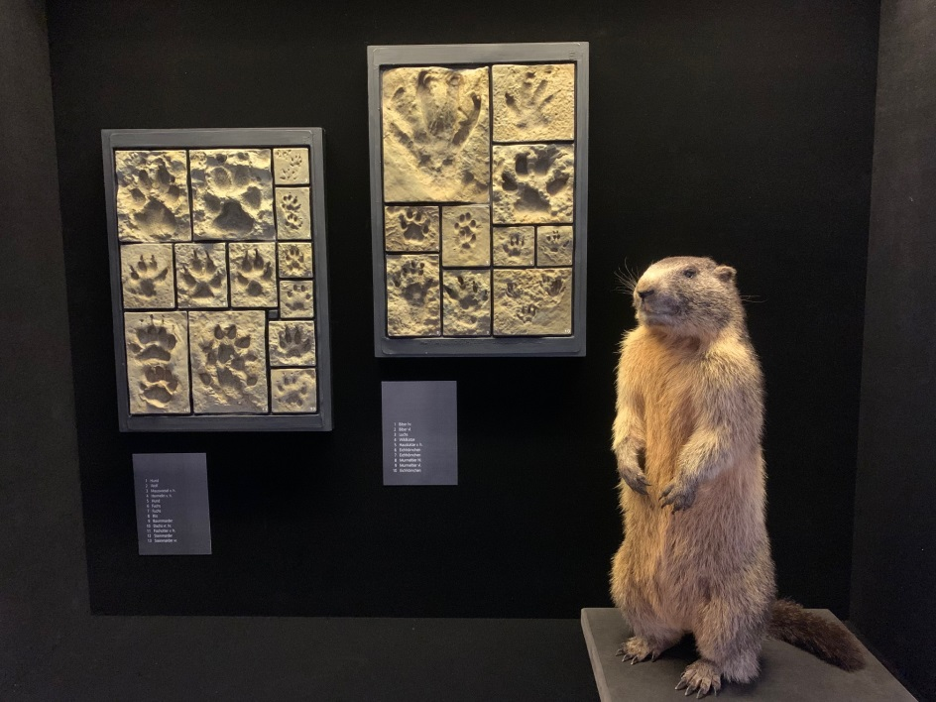
Fussabdrücke in der Spurenausstellung
im Naturmuseum Solothurn
Bild: Andreas Schäfer, Naturmuseum Solothurn
Dateiname: NMS_MB_1_Spuren.jpg

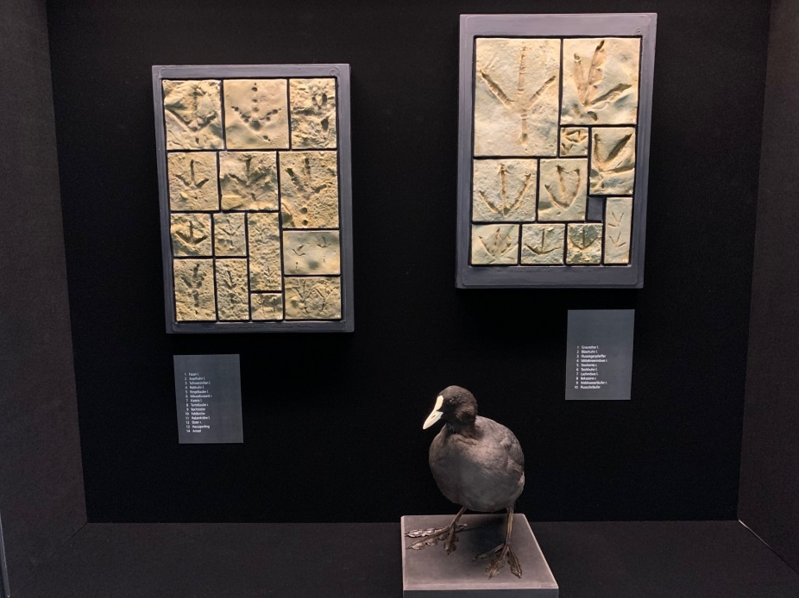
Fussabdrücke in der Spurenausstellung
im Naturmuseum Solothurn
Bild: Andreas Schäfer, Naturmuseum Solothurn
Dateiname: NMS_MB_2_Spuren.jpg

